|  |
| --- |
| **Las vistas (IRAM 4501-2)**  Proyección ortogonal, sobre un plano, de un cuerpo o pieza situado entre el plano y el observador. |

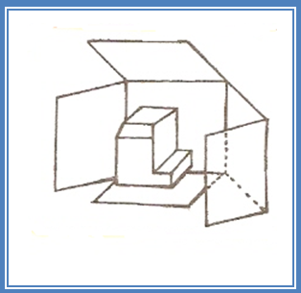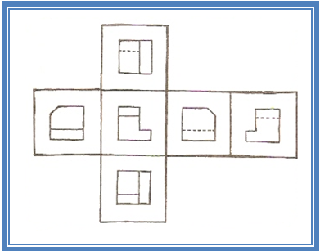

|  |
| --- |
| **Vista fundamental**  Proyección del cuerpo o pieza sobre uno de los planos del triedro fundamental, planos “A”, “B” y “C”. Es la vista que se elige por permitir una mejor visualización de las características generales.    **Vistas principales**  Vistas del cuerpo o pieza sobre planos paralelos a los del trie­dro fundamental, situados a la izquierda, arriba y adelante del cuerpo, planos "D","E" y "F".    **Vistas auxiliares**  Las que se obtienen al proyectar el cuerpo o pieza, o partes de ellos que interesen especialmente, sobre planos no paralelos a los del triedro fundamental.    **Determinación de vistas**  De acuerdo con el triedro fundamental y los planos pa­ralelos al mismo, se obtienen tres vistas fundamenta­les, "A", "B" y "C", y tres vistas principales, "D", "E" y "F”. Las flechas indican el sentido de observación perpendicular a cada plano de proyección. |

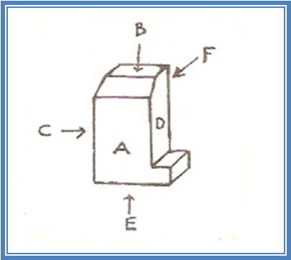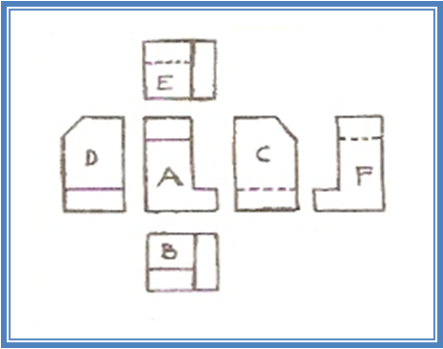

|  |
| --- |
| **Vista anterior**. La que se obtiene al observar el cuerpo o pieza de frente, consi­derando esta posición como la inicial del observador “A”.  **Vista superior.** La que se obtiene al observar el cuerpo o pieza desde arriba “B”.  **Vista lateral izquierda**.La que se obtiene al observar el cuerpo o pieza desde la izquierda de la posición inicial del observador “C”.  **Vista lateral derecha.**La que se obtiene al observar el cuerpo o pieza desde la derecha de la posición inicial del observador “D”.  **Vista inferior.**La que se obtiene al observar el cuerpo o pieza desde abajo “E”.  **Vista posterior**.La que se obtiene al observar el cuerpo o pieza desde atrás “F”.    **Representación de un sillón**  Supongamos que nos imaginamos un sillón, y debemos representarlo, por medio de un dibujo para que otros puedan interpretar nuestro diseño. |

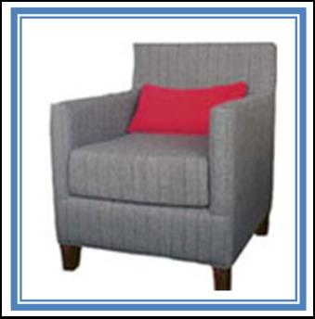

|  |
| --- |
| La forma más utilizada para la representación de la información técnica se llama Proyección ortogonal, o simplemente se la conoce como vistas. |

[](https://www.tecnologia-tecnica.com.ar/index_archivos/Page6347.htm)

|  |
| --- |
| En este tipo de dibujo las medidas son reales o en escala. Es fácil de dibujar, pero no de interpretar: Se debe respetar rigurosamente la presentación y la correspondencia entre vistas. |

|  |
| --- |
| A estas tres representaciones se las llama vistas fundamentales |

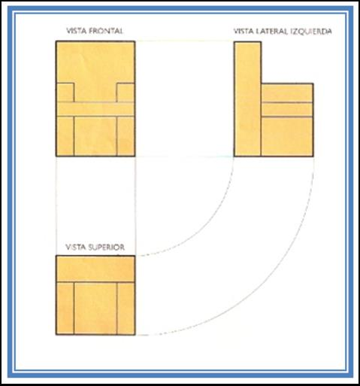

|  |
| --- |
| **Perspectiva**  La representación de las piezas, por sus vistas de frente, superior, lateral, etc. Es lo más usual en Dibujo Técnico.  Pero no todas las personas son capaces de comprender e interpretar un dibujo estudiando las vistas que se emplean corrientemente.  Por ello, en ocasiones, interesa mostrar en un solo dibujo la forma general de la pieza, por lo que conviene en este caso acudir a un sistema de representación especial denominados dibujos de perspectivas.  Digamos antes de proseguir, qué es una perspectiva. Es el modo de representar en una superficie plana, los objetos de tres dimensiones.  También se dice que es el aspecto que ofrecen los objetos a la vista del observador. Las perspectivas se obtienen por la proyección sobre un solo plano (el del dibujo) del cuerpo, previa la colocación de éste en una posición especial.  Podemos diferenciar dos tipos de proyecciones. Cuando los rayos proyectantes convergen en un punto, estamos ante perspectivas cónicas. Si los rayos proyectantes son paralelos a una dirección, se trata de una proyección paralela. |

Flecha izquierda: Pagina  Principal
Cuadro de texto: ￼


|  |
| --- |
| Las perspectivas cónicas son las que usualmente se usan en arquitectura. Se usan poco para la representación de piezas y elementos de máquinas. En cambio se usan frecuentemente para esto, las perspectivas paralelas. |

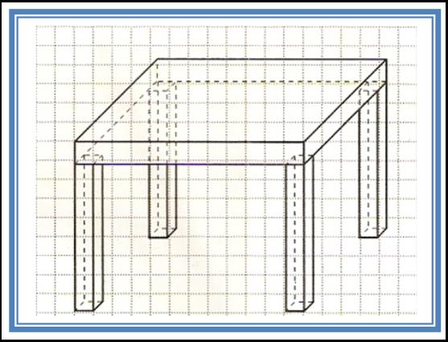

|  |
| --- |
| El dibujo de la perspectiva caballera supone un frente, con las medidas reales de sus dos dimensiones (alto y ancho), y una tercera medida de profundidad que es la mitad de la profundidad, que es la mitad de la real y se dibuja con un ángulo de 45º. También se puede dibujar en escala manteniendo las proporciones indicadas. |

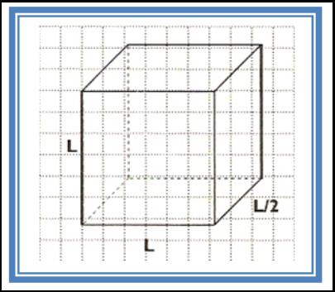

|  |
| --- |
| Unos de los problemas que tiene la perspectiva caballera es que para representar la profundidad hace falta utilizar una medida que no se corresponde con la real, ya que es la mitad de la misma. |

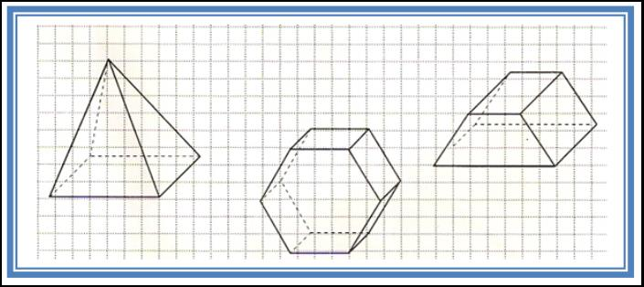

|  |
| --- |
| **La perspectiva isométrica** |

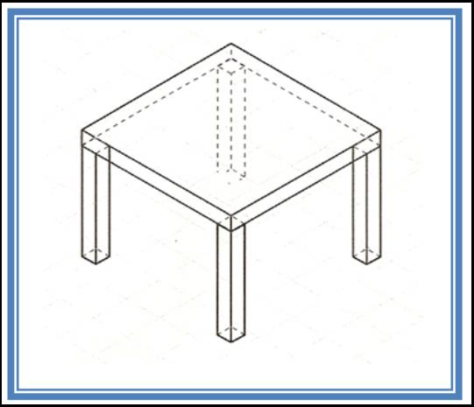

|  |
| --- |
| En esta perspectiva se usan escuadras de 30º y 60º. Esta perspectiva, a diferencia que la caballera, se realiza con las medidas de alto, largo y ancho reales. |

